會、業務報告
(1)110.4.15. 臺北市政府地政局函副知本會，有關內政部地政司數位櫃臺網站提供相關網路申請及查詢服務，說明如下：
一、為推動智慧政府優質地政服務，內政部持續精進推動各項地政業務，自109年3月起地政司數位櫃臺網站（網址：https://dc.land.moi.gov.tw）上線後，已陸續提供及優化多項網路申辦服務與資訊查詢功能，期能促進服務轉型並符合民眾需求。茲簡介該網站目前提供之服務，詳細操作手冊可於網站下載參閱：
(一)線上聲明登錄：內政部於109年3月起實施土地登記線上聲明措施，增加免當事人親自到場核對身分之多元管道，登記義務人得以憑證登入數位櫃臺網站，登錄其聲明登記資訊及表明處分真意，嗣經專業代理人核對身分驗證聲明後，即可併同登記申請案件供登記機關據以審查，兼顧便民與權益保障。除民眾使用自然人憑證外，為提供更便捷的服務，公司法人申請土地登記且為登記義務人時，自110年4月1日起亦得以工商憑證辦理土地登記線上聲明，擴大適用範圍。
(二)網路申辦簡易登記案件：住址變更、更名、門牌整編、住址更正、姓名更正、出生日期更正、統一編號更正（以上需經戶政機關變更或更正有案，且地政機關能以電腦處理達成查詢）等7項登記項目，民眾可使用自然人憑證於數位櫃臺網站網路申請，經電子簽章線上送件至管轄登記機關，免臨櫃申請。
(三)地政案件辦理情形查詢：免用憑證登入，輸入收件年字號即可查得全國各地政機關已收件之土地登記（含跨縣市收辦）、複丈或測量案件相關辦理情形，有助掌握處理進度。
(四)MyData查驗當事人身分：使用者需使用自然人憑證辦理，藉由介接國家發展委員會「MyData數位服務個人化平臺」，經當事人同意授權其戶政MyData傳送至數位櫃臺，輔助登記案件專業代理人確認當事人身分。
二、上述線上服務之推廣與資訊傳播，有賴各直轄市、縣（市）政府與所屬地政機關積極協助及配合，請採用合宜方式適時協助宣導，俾提升使用績效。另內政部自108年起每年均舉辦數位櫃臺系統操作教育訓練，讓地政機關人員進一步了解重要功能相關操作方式，請參訓人員分享其他同仁，如民眾不熟悉操作亦可即時提供建議，以協助推廣運用。
(2)110.4.16. 臺北市稅捐稽徵處函知本會，為持續提供便捷納稅服務，請惠予轉知所屬地政士會員多加利用地方稅網路申報作業系統辦理土地增值稅、契稅及印花稅等不動產移轉申報作業，以節省往返機關之時間及加速申報流程。
(3)110.4.16. 嘉義市地政士公會函知本會，有關其第10屆第3次會員大會承蒙親臨或派員指導、惠贈花圈花籃等，倍增大會光彩，隆情厚誼，特函申謝。
(4)110.4.16. 中華民國地政士公會全國聯合會函副知所屬各直轄市、縣(市)地政士公會，有關其110年3月31日第9屆第9次理監事聯席會會議紀錄。
(5)110.4.19. 臺北市政府地政局函知本會，有關本市不動產糾紛調處委員會前承蒙推薦張理事長樂平擔任本市地政士公會代表之委員在案，敬表謝忱，現因委員任期將於110年9月22日屆滿，敬請惠予推薦委員1人賜復。
(6)110.4.19. 本會函復臺北市政府地政局，有關函邀聯合舉辦110年度「建物測量繪圖軟體操作教育訓練」一案，敬表同意。
(7)110.4.20. 臺北市政府地政局函知本會，有關「都市更新案件實施地籍線與建築線預檢作業試辦計畫」及附表範例各1份，並自110年5月1日起開始試辦，請依計畫內容執行並協助廣為宣傳。
(8)110.4.21. 財政部臺北國稅局函知本會，有關109年度個人綜合所得稅結算申報期將屆，為持續配合防疫(COVID-19)措施，請惠予轉知所屬會員，多利用行動電話認證或憑證等自行辦理109年度綜合所得稅網路申報(含手機報稅)或稅額試算服務回復確認申報。
(9)110.4.21. 臺灣新北地方法院函知本會，有關請本會推薦有意願擔任本件遺產管理人之人選，並請檢附其同意書正本、職業證明文件及身分證明文件影本惠復。
(10)110.4.21. 南投縣地政士公會函知本會，有關其業於110年1月16日召開第10屆第2次會員大會，業已順利圓滿完成，承蒙貴長官、贵賓蒞臨指導或惠賜花籃等，倍增大會光彩，隆情厚誼，無任銘感，特函申謝。
(11)110.4.21. 本會召開財務委員會第11屆第1次會議。
(12)110.4.23. 新北市地政士公會舉辦成立30週年慶祝聯歡晚會，本會致贈高架花籃1對，以示祝賀之意。
(13)110.4.23. 新北市地政士公會假頤品大飯店新莊晶冠館(新北市新莊區五工路66號7樓)舉辦成立30週年慶祝聯歡晚會，本會致贈高架花籃一對，以示祝賀之意。
(14)110.4.26. 本會假台北國軍英雄館7樓凱旋廳，舉行第11屆第2次理監事聯席會。
(15)110.4.26. 臺北市政府地政局假市府大樓3樓南區S305會議室召開臺北市不動產糾紛調處委員會110年第2次會議，本會張名譽理事長樂平以委員身分應邀出席。
(16)110.4.27. 本會為促使所屬會員同業掌握最新稅法資訊，特與國立臺北商業大學財政稅務系聯合舉行【房地合一2.0修法介紹及影響】研習會，地點：國立臺北商業大學承曦樓10樓國際會議廳，並邀請國立臺北商業大學財政稅務系楊主任葉承蒞臨擔任講座。
(17)110.4.27. 臺北市政府地政局函副知本會，有關部分採協議合建、部分採權利變換方式實施之都市更新案件，其協議合建之土地所有權人申請地籍整理後地號土地所有權移轉登記作業方式案，說明略謂如下：
一、本案前經本局以109年12月21日北市地登字第1096032783號函報奉內政部110年1月22日台內地字第10902670724號函核復，並以本局110年1月28日北市地登字第1106002488號函示統一作業方式在案，合先敘明。
二、貴所上開函謂實務上採協議合建方式實施之都市更新案件，建商與各地主間訂有合建分屋合約，大多以土地建物交換及金錢找補等方式調整原地主與實施者間土地權利範圍，或於完成建物所有權第一次登記後，再以移轉方式調整土地所有權人間之土地權利範圍，如未連件辦理所有權移轉登記，尚無損及參與都市更新權利變換者之權益；故如一律要求於申請建物所有權第一次登記時，須依合建分屋所分配之土地權利範圍連件辦理土地所有權移轉登記，實有窒礙難行之處。
三、考量未連件辦理土地所有權移轉登記，無損都市更新案件各方權益，並為利申請人實務作業方式，貴所來函所擬旨揭都市更新案件，實施者倘有未能連件依協議合建之土地所有權人取得之建物所分配之基地權利範圍辦理所有權移轉登記（本局109年12月21日函說明五所擬處理方式第5件）之情事，得於完成地籍整理、權利變換及建物所有權第一次登記後，再辦理所有權移轉登記之意見，核屬可行。
四、又部分採協議合建、部分採權利變換方式實施之都市更新案件，更新後之土地得以切分權利變換及協議合建範圍者，該協議合建部分之建物所有權第一次登記案件，如符合土地登記規則第80條規定者，得免要求申請人或實施者必須與權利變換部分之建物所有權第一次登記案件連件辦理，併予敘明。
(18)110.4.27. 臺北市都市更新處假臺北市都市更新處1703會議室，召開「新訂『臺北市都市更新案件審查收費標準(草案)』」研商會議，本會由黃常務理事仁成代表出席。
(19)110.4.29. 本會函復臺北市政府地政局，為謹薦派本會副理事長-曾桂枝以擔任有關本市不動產糾紛調處委員會委員。
(20)110.4.29. 本會假台北國軍英雄館1樓宴會廳，舉行「『租賃住宅服務業』新商機&社會住宅包租代管」專業訓練講習，邀請台北市租賃住宅服務商業同業公會陳理事長柏勳蒞臨擔任講座。
(21)110.4.30. 高雄市地政士公會假高雄漢來大飯店巨蛋會館9樓宴會廳(高雄市博愛二路767號9樓)舉行第7屆理事長暨理、監事就職授證典禮，本會由李理事長忠憲、黃常務監事永斐代表出席。
(22)110.4.30. 臺北市政府地政局函送本會，有關臺北市不動產糾紛調處委員會110年第2次會議調處紀錄表。
(23)110.5.3. 本會函建請財政部臺北國稅局，針對有關105年以前取得之土地、房屋於實施都市更新或危老重建依權利變換或協議合建取得且經該權利變換核定發布實施之多選配房屋後第一次移轉登記，仍應適用舊制，俾符相關法令規定，詳理由說明如後：
一、按房地合一課徵所得稅申報作業要點第二點規定如下：「個人及營利事業自中華民國105年1月1日起交易下列房屋、土地，應依本要點規定計算房屋、土地交易所得，課徵所得稅：
(一)103年1月1日之次日以後取得，且持有期間在二年以內之房屋、土地。
(二)105年1月1日以後取得之房屋、土地。
個人於中華民國105年1月1日以後取得以設定地上權方式之房屋使用權，其交易視同前項之房屋交易。」，合先敘明。
二、準此，針對105年以前取得之房屋、土地於實施都市更新或危老重建依權利變換或協議合建取得之新房地後出售，交易所得之課徵乃屬舊制。又如遇有上開取得之其中新房屋部分坪數係屬多選配新增坪數，謹建請對於該新增房屋坪數出售後第一次移轉登記之稅負1節，爰依相關法令規定仍應併同取得之整體房地一致適用舊制，茲舉證並分述理由如下：
(一)查依「都市更新權利變換地價改算作業原則」規定略以：「三、原地價：(一)權利變換後多配：1.應分配部分，(1)…(2)…(3)…。2.多配部分(1)以權利變換計畫發布實施日為其原地價年月，並以權利變換計畫發布實施日當期公告土地現值為其原地價單價。(2)多配部分之權利範圍計算如下:…..。」，準此明證，對於適用舊制之都市更新或危老重建取得房地後出售之新增選配房屋部分仍應以「權利變換計畫發布實施日」為其取得時間，而非以使用執照核發日或完成所有權移轉登記日為認定取得日期之基準。
(二)次依「房地合一課徵所得稅申報作業要點」第四點規定略以如下：「房屋、土地取得日之認定，以所取得之房屋、土地完成所有權移轉登記日為準。但有下列情形之一者，依其規定：
﹙一﹚出價取得：1.…2….3….。
﹙二﹚非出價取得:1….2….3….4.營利事業實施都市更新事業，依權利變換或協議合建取得都市更新後之房屋、土地，為都市更新事業計畫核定之日。5…6…7…8…9…10...11….。」，準此明證，對於都市更新後房屋、土地取得日之時間認定基準，乃均以「都市更新事業計畫核定之日」為其取得日，而與一般興建房屋或其他普通交易取得之房屋、土地以使用執照核發日或完成所有權移轉登記日為準有別。故針對如適用舊制之都市更新取得房地，由於其中多選配新增坪數房屋亦係歸屬該次都市更新後取得之房屋，故其出售產生的稅負新、舊制適用問題，仍應併同都更後的整體房地而均同屬舊制始為正辦。
(三)又查依都市更新作業規定中有關對於該土地登記申請案件1節，乃明定該權利變換後之土地及建物權利變換登記案件應連件辦理，且以「權利變換計畫發布實施日」為該都市更新分配結果確定之時間點認定日期，準此同理，對於因都市更新所取得新增坪數之房屋，其本歸屬該案確定分配結果之房地部分中，自應以該「權利變換計畫發布實施日」為同該取得日而無庸置疑。
(四)再查依「都市更新條例」第56條規定：「權利變換後，原土地所有權人應分配之土地及建築物，自分配結果確定之日起，視為原有。」，準此明證，對於都市更新後取得併歸屬於原土地所有權人應分配房地中之新增坪數房屋，自應完整統一視為參與該次都市更新案中原有之房地，而以該「權利變換計畫發布實施日」為同原有坪數房地之取得日，故如適用舊制之都市更新案，針對其出售取得新增坪數房屋部份所產生的稅負，仍有舊制之適用。
三、以上建議意見，祈請 參採，俾符租稅法制及合理原則。
(24)110.5.3. 臺北市政府地政局函知本會，有關建置「地籍謄本自動櫃員機」業於110年4月23日正式上線，說明如下：
一、臺北市政府地政局為配合「無人櫃檯」及「電子支付」成為主流發展趨勢，規劃並完成建置「地籍謄本自動櫃員機」，設置地點 及服務時間如下：
(一)設置地點：
1.臺北市政府1樓東區地政便民工作站。
2.臺北市中山地政事務所。
(二)服務時間：地政事務所辦公時間（週一至週五上午8時30 分至下午5時，例假日及國定假日休息）。
二、「地籍謄本自動櫃員機」提供申請人以自然人憑證自助式操作機台，申領與臨櫃申請相同之土地建物謄本（包含第一類及第二類謄本）、地籍圖及建物測量成果圖（僅開放申請本市標的），各項規費以悠遊卡支付後即刻取得繳費收據，免除攜帶現金出門並節省現場排隊等待的時間，爰請協助向所屬會員加強宣導。
(25)110.5.3. 臺北市政府地政局函副知本會，有關受理分割繼承登記，如案附遺產分割協議書已清楚載明申請登記之標示及權利內容者，得免附登記清冊案，說明如下：
一、按「……土地登記規則第34條規定申請登記時，應檢附登記申請書等文件辦理，又其申請人應於登記申請書中表明欲申請登記之『標示及申請權利內容』（現行登記申請書格式第5欄參照），以供登記機關審查及辦理登記；至於上開標示及其權利內容之表示，除於登記清冊記載外，並得援依登記申請案檢附之契約書或其他文件所載內容，藉此簡化申請人重複填寫及工作人員重複審查之程序。……」前經內政部103年2月17日台內地字第1030082250號函釋有案。
二、依前揭函釋意旨，申請人辦理分割繼承登記時，如案附遺產分割協議書清楚載明申請登記之標示及其權利內容，申請人依下列方式辦理，得簡政便民，免附登記清冊：
(一)就協議書所載全部標的一次申請登記，且經審查人員於登記申請書審查意見欄簽註清楚，應無錯誤登記之虞。
(二)就協議書所載部分標的申請登記，倘於申請書備註欄記明申辦標的，申請之標的符合一物一權主義且無違反法令（如：區分所有建物之移轉應符合公寓大廈管理條例第4條第2項規定）。
(26)110.5.4. 台北市不動產仲介經紀商業同業公會假典華旗鑑6樓花田好事廳，舉行第11、12屆理事長交接典禮及第12屆理監事授證典禮，本會李理事長忠憲應邀出席參加，並致贈高架花籃1對，以示祝賀之意。
(27)110.5.4. 中華民國地政士公會全國聯合會函邀所屬各直轄市、縣(市)地政士公會，假台北市松江路152號13樓召開研商分工執行《台灣地政士百年誌》編撰計劃第2次會議，本會由李理事長忠憲代表出席。
(28)110.5.5. 臺北市都市更新處函送本會，有關110年4月27日召開「新訂臺北市都市更新案件審查收費標準(草案)」研商會議紀錄1份。
(29)110.5.6. 新北市地政士公會函知本會，有關舉辦「慶祝成立30週年系列活動」己圓滿完成，承蒙各位長官暨同業先進蒞臨指導，或賜贈墨寶、花籃、摸彩品祝賀，倍增光彩，隆情厚誼，不勝感激，特再函以表謝忱。
(30)110.5.6. 臺北市古亭地政事務所假2樓會議室，召開本市古亭、大安、建成地政事務所110年聯合地政士業務交流會議，本會由李理事長忠憲、常務理事廖國柱代表出席參加。
(31)110.5.9. 會員張地政士之母仙逝舉行公祭，本會黃常務監事永斐及莊理事添源共同代表出席並依例致以電子輓聯及高架花籃，以示哀悼之意。
(32)110.5.10. 臺北市政府函轉知本會，有關內政部修正「不動產成交案件實際資訊申報登錄及查詢收費辦法」，名稱並修正為「不動產成交案件實際資訊申報登錄及預售屋銷售資訊備查辦法」，業經於110年5月4日以台內地字第1100262310號令修正發布，如需修正發布條文，請至行政院公報資訊網（網址http://gazette.nat.gov.tw）下載。
(33)110.5.10. 中華民國地政士公會全國聯合會函知所屬各直轄市、縣(市)地政士公會，有關財政部賦稅署訂於本(110)年5月14日（星期五）下午2時30分假財政部財政人員訓練所(以下簡稱財訓所)，舉辦「房合一稅2.0暨109年度所得稅結算申報及遺贈稅申報精進措施」講習，請依講習人員配當表填報參訓名單送本會轉交該署辦理(惟本次講習活動主辦單位已因疫情嚴峻，予以取消)。
(34)110.5.10. 臺北市大安地政事務所函送本會，有關110年5月6日召開「本市古亭、大安、建成地政事務所110年聯合地政士業務交流會議」會議紀錄1份。
(35)110.5.11. 台北市不動產仲介經紀商業同業公會函知本會，有關業於5月4日假典華旗艦6樓花田好事廳舉辦第11、12屆理事長交接典禮及第12屆理監事授證典禮，圓滿閉幕，本次活動渥蒙同業先進親臨祝賀、寵賜花禮或琉璃藝品，隆情摯誼，至深銘感，特此深謝！
(36)110.5.11. 內政部假營建署召開研商都市更新事業計畫及危老重建計畫範圍內實施容積管制前已興建完成之合法建築物，其原建築容積高於基準容積，得依原建築容積建築，有關實施容積管制前認定時點執行疑義會議，本會李理事長忠憲代表全聯會出席參加。
(37)110.5.12. 本會紀律委員會召開有關民眾檢舉本會所屬會員-羅地政士是否涉有違反地政士倫理規範之虞，提請雙方說明原委以釐清案情，俾供將審議處理結果回覆陳情人及副知臺北市政府地政局案，會議出席人員如下：
主持人：紀律委員會 廖主任委員健柱
出席人員：曾副理事長桂枝、黃常務監事永斐、李常務理事宥德、林常務理事宏澔
列席人員：羅會員正一地政士
(38)110.5.12. 本會函送臺北市政府社會局、地政局以及理監事暨各級幹部，有關110年4月26日第11屆第2次理監事聯席會會議紀錄1份。
(39)110.5.12. 立法委員蔡壁如國會辦公室假台北市中正區濟南路一段3-1號909會議室，召開釐清105年前取得且發布實施之土地房屋所適用房地合一稅相關規定，本會應邀並由李理事長忠憲、陳常務理事麗玲代表出席。
(40)110.5.13. 立法委員蔡壁如國會辦公室函送本會，有關5月12日舉行之協調會會議結論１份。
(41)110.5.13. 中華民國不動產開發公會全聯會假福容大飯店，舉行不動產業理事長聯誼會，本會由李理事長忠憲應邀出席參加。
(42)110.5.13. 臺北市政府產業發展局函知本會，有關本(110)年度「臺北市補助工商團體及廠商海外參展計畫」已開放受理申請，請協助轉知所屬會員。
(43)110.5.13. 本會函送臺北市政府社會局，有關109年度經費收支決算表、資產負債表、現金出納表、基金收支表等報表各1份，惠請准予備查。
(44)110.5.14. 桃園市地政士公會假新陶芳館(桃園市中壢區中大路170巷19-5舉行第十二屆第三次會員(會員代表)大會，本會由李理事長忠憲、黃常務監事永斐、賴理事錦銖代表出席。
(45)110.5.17. 臺北市政府函副知本會，有關內政部修正「土地法」第18條有關捷克人在我國取得土地權利之解釋令影本及修正「外國人在我國取得或設定土地權利互惠國家一覽表」各1份。
(46)110.5.17. 中華民國地政士公會全國聯合會函送所屬各直轄市、縣(市)地政士公會，有關110年5月4日召開研商分工執行《台灣地政士誌》編撰計畫第2次會議紀錄1份。
(47)110.5.18. 臺北市政府地政局函副知本會，有關敦聘曾桂枝女士擔任「臺北市不動產糾紛調處委員會」委員，聘期自110年9月23日起至112年9月22日止。
(48)110.5.18. 臺北市政府地政局函副知本會，有關敦聘張樂平先生擔任「臺北市不動產糾紛調處委員會」委員期間，荷蒙協助，貢獻良多，特申謝忱。
(49)110.5.18. 臺北市政府地政局函知本會，為配合防疫升級，請轉知所屬會員本市各地政事務所相關因應措施。
(50)110.5.19. 本會函送臺北市政府地政局及本會幹部及其出席人員，有關110年5月12日紀律委員會會議紀錄1份，請逕依該會議結論辦理。
(51)110.5.19. 本會假會所召開研商有關本會擬舉辦成立30週年慶祝典禮系列活動籌劃工作事宜。
(52)110.5.19. 臺北市政府都市發展局函知本會，因應嚴重特殊傳染性肺炎疫情提升為三級警戒，受理都市更新案業務自5月15日起至6月8日執行方式調整。
(53)110.5.20. 臺北市政府地政局函知本會，為因應嚴重特殊傳染性肺炎疫情影響及配合防疫政策，地政士、不動產估價師、不動產經紀人及不動產經紀營業員，原開業執照或證書(證明)有效期限為110年5月1日至10年8月1日者，得免經申請程序繼續合法執業；另有關不動產專業人員相關訓練課程，亦應依中央流行疫情指揮中心公布之相關防疫措施辦理，請轉知所屬會員並配合辦理。
(54)110.5.20. 臺北市政府地政局函知本會，因應疫情嚴峻，為避免可能之群聚，自本(110)年5月20日起，本市各地政事務所新收件之測量案件測量日期一律排定於6月8日後，5月20日至6月8日間之測量案件，測量日期原則延期至6月8日後，6月8日後再視中央流行疫情指揮中心之疫情警戒，如疫情仍無趨緩，測量案件將配合再行延期測量。
(55)110.5.20. 臺北市政府地政局轉知本會，有關內政部停止適用90年4月2日台內中地字第9004462號及同年6月1日台內中地字第9082626號函釋一案，說明如下：
一、按民法第1151條、第1164條及第830條第2項規定略以，繼承人有數人時，在分割遺產前，各繼承人對於遺產全部為公同共有；繼承人得隨時請求分割遺產，且公同共有物之分割，除法律規定外，準用關於共有物分割之規定。是以，有關繼承人間就遺產分割有所爭執並訴請法院裁判，經法院判決確定，或於法院成立調解或訴訟上和解，究其性質皆係終止遺產之公同共有關係。又公同共有遺產之分割，應依關於遺產分割之規定，其分割方法乃屬公同共有財產之清算程序，係就整份遺產為清算，而與共有物分割之性質有別（謝在全民法物權論修訂7版，第458頁參照）。
二、查旨揭2函釋係就已辦妥公同共有繼承登記之土地，復於法院成立和解，應以「和解共有物分割」為登記原因所為之解釋，與前揭民法規定未合。故為符合法理及解決登記實務執行之困擾，本部90年4月2日台內中地字第9004462號及同年6月1日台內中地字第9082626號函，應予停止適用。嗣後類此案件究以「和解繼承」、「和解共有物分割」、「共有型態變更」為登記原因，應視原因證明文件個案判定之。
(56)110.5.21. 中華民國地政士公會全國聯合會函知所屬各直轄市、縣(市)地政士公會，為配合防疫升級，原預定110年6月23日不動產學院成立揭牌典禮及理監事會議等兩活動已決議延期舉行。
(57)110.5.21. 內政部國土測繪中心函知本會，有關「內政部國土繪中心測繪成果電子資料流通作業要點」第5點、第3點附表1、第4點附表2、第5點附表3至附表15及附件1至附件4，業經110年5月21日測資字第11015752322號令修正發布，如需修正規定，請至行政院公報資訊網(https://gazette.nat.gov.tw)下載，請轉知所屬。
(58)110.5.25. 臺北市政府函轉知本會，有關內政部修正「不動產成交案件實際資訊申報書格式及填寫說明」，名稱並修正為「不動產成交案件實際資訊及預售屋銷售資訊備查申報書格式及填寫說明」，業經本部於110年5月20日以台內地字第11002627051號令訂定發布，如需訂定發布格式及填寫說明，請至行政院公報資訊網（網址http://gazette.nat.gov.tw）下載，請轉知所屬。
(59)110.5.25. 中華民國地政士公會全國聯合會函知所屬各直轄市、縣(市)地政士公會，為辦理遴選本會候選人參加中華民國第26屆地政貢獻獎選拔活動，函轉有關遴選及選拔等相關事項。
(60)110.5.26. 臺北市政府函轉知本會，有關行政院修正公布之「平均地權條例」第47條、第47條之3、第81條之2、「地政士法」第26條之1、第51條之1及「不動產經紀業管理條例」第24條之1、第29條，其院定自110年7月1日施行。
(61)110.5.26. 臺北市政府地政局函副知本會，為因應COVID-19疫情延燒，本市不動產登記案件因該疫情致延遲辦理登記者，於計算土地登記罰鍰時，得將第3級以上警戒期間視為不可歸責於申請人之期間，主動予以扣除，並請利用適當場合或管道宣導。
(62)110.5.26. 臺北市政府地政局函副知本會，有關本會地政士參加其局110年5月7日(星期五)舉辦110年度「建物測量繪圖軟體操作教育訓練」初階班及進階班課程共計6小時，特予證明。
(63)110.6.1. 中華民國地政士公會全國聯合會函知所屬各直轄市、縣(市)地政士公會，有關內政部為順利推動網路申請土地登記作業，檢送「網路申請土地登記及測量案件注意事項（草案）」及網路申辦用「土地登記申請書」研訂格式各1份，請惠予研提意見送其會，俾供彙整後交內政部酌參採納。
(64)110.6.1. 臺北市政府地政局函知本會，有關自110年6月1日起試辦地政士申請開業及變更登記得免附「地政士或土地登記專業代理人證書正影本」與「身分證明文件影本」，請轉知所屬會員多加利用。
(65)110.6.1. 臺北市建成地政事務所函知本會，為因應嚴重特殊傳染性肺炎(COVID-19)疫情嚴峻，其所大同地政便民工作站(臺北市大同區昌吉街57號1樓，位於大同區行政中心內)即日起至110年6月11日止，暫停服務，民眾可改以網路申領地政電子腾本或就近至本市任一地政事務所洽辦地政業務，敬請協助轉知所屬會員，至紉公誼。
(66)110.6.1. 臺北市建築管理工程處函知本會，為因應新型冠狀病毒肺炎(COVID-19)疫情發展，考量防疫需求，就回訓課程提供更具彈性多元之措施，請各培訓機構評估改以線上遠距教學方式上課。
(67)110.6.1. 彰化縣地政士公會函知本會，有關第11屆理、監事業110年3月25日順利選舉產生，由陳仕昌先生膺任第11屆理事長，敬請惠予支持賜教，無任銘感。
(68)110.6.2. 本會函送全體理監事及各主任委員幹部，有關內政部為順利推動網路申請土地登記作業，檢送「網路申請土地登記及測量案件注意事項（草案）」及網路申辦用「土地登記申請書」研訂格式各1份，請惠予研提意見送本會，俾供彙整後交全聯會送內政部酌參採納。
(69)110.6.3. 臺北市政府地政局函副知本會，有關基隆市地政事務所規劃辦理地籍資料庫整併，自110年6月7日起至6月30日止，其他直轄市、縣(市)收受基隆市轄區之登記申請案件及基隆市地政事務所收受其他直轄市、縣(市)轄區之登記申請案件均改以跨縣市代收登記申請案件方式辦理，請協助宣導。
(70)110.6.3. 本會函建請臺北市政府勞動局，為針對已開業地政士業者因新冠肺炎（COVID-19）疫情警戒嚴竣，致業務營收低迷虧損而需政府給予紓困之獨立經營地政從業人員（即自營工作者），應獲納入補助對象並可經由本會代為統籌提出申請。
(71)110.6.3. 桃園市地政士公會函知本會，有關其業於110年5月14日假新陶芳會館召開第12屆第3次會員(會員代表)大會完畢，隨函檢送大會手冊及紀念品。
(72)110.6.8. 臺北市政府勞動局函副知本會，有關建議「由本會代為申請獨立經營地政從業人員之紓困補助」案，惠請參辦。
(73)110.6.11. 臺北市政府地政局函副知本會，有關內政部延長跨直轄市、縣（市）申請土地登記之登記項目試辦日期，近日並將刊登行政院公報，如需公告內容，請至行政院公報資訊網（網址https://gazette.nat.gov.tw）下載，請轉知所屬。
(74)110.6.15. 臺北市政府函知本會，檢送「110年度本市都市更新整建維護規劃設計及實施經費補助申請暨審查原則」公告1份，請協助轉知所屬會員與轄屬專業機構及成員，相關資訊可至都市更新處網站查詢(http://uro.gov.taipei/)。
(75)110.6.16. 臺北市政府都市發展局函知本會，「臺北市危老都更推動師培訓執行計畫」業經110年6月16日北市都建字第11061449571號令修正全文暨名稱(原名稱：臺北市危老重建推動師培訓執行計畫)，並自110年7月1日起生效。
(76)110.6.17. 勞動部函復本會，有關建議代為申請獨立經營地政從業人員之紓困補助，說明如下：
一、查因應全國疫情第三級警戒，落實行政院蘇院長指示補助從簡、核發從速原則，且為防疫避免群聚，旨案生活補貼經勞動部勞工保險局審核後，採有帳戶者採直接入帳，新增對象於110年6月7日至110年7月5日期間，至勞保局e化服務系統，登錄本人之金融機構或郵局帳戶後予以核發，爰並無透過民間團體統一代為申請之方式辦理，俾避免群聚之風險。
二、另有關建議開業地政士業者因新冠肺炎(COVID-19)疫情警戒致業務營收低迷虧損需政府給予獨立經營地政士業者補貼1節，已另函轉請內政部研議。
(77)110.6.17. 臺北市政府函知本會，有關內政部修正發布之「不動產成交案件實際資訊申報登錄及預售屋銷售資訊備查辦法」施行日期，經於110年6月10日以台內地字第1100263086號令發布定自110年7月1日施行，請轉知所屬會員。
(78)110.6.17. 臺北市政府地政局函副知本會，有關內政部為被繼承人之繼承人有無不明，是否需有遺產管理人，遺囑執行人始得依遺囑內容辦理不動產遺產登記疑義案，說明如下：
一、旨案為被繼承人之繼承人有無不明，是否需有遺產管理人，遺囑執行人始得依遺囑內容辦理不動產遺產登記，因涉及民法規定遺產管理人及遺囑執行人管理遺產職務疑義，前經本部以110年2月23日台內地字第1100270877號函詢法務部，並經法務部以上開函復略以：「依民法第1179條、第1215條規定，遺產管理人、遺囑執行人雖均有管理遺產之權限，但遺囑執行人之任務，係依遺囑之內容執行交付、分配遺產，於無人承認之繼承，在繼承人未經搜索程序確定（民法第1178條）及遺產未經過清算程序確定其範圍（民法第1179條）前，遺囑執行人尚無法依遺囑內容執行。是以，於無人承認繼承時，應由遺產管理人先進行搜索繼承人及清算程序，於債務清償後，再由遺囑執行人為遺囑之執行」準此，本案仍應先選定或選任遺產管理人，再由其先進行繼承人之搜索及清算遺產並清償債務後，遺囑執行人始得依遺囑內容進行遺贈物之交付。
二、復查土地登記規則第123條規定：「受遺贈人申辦遺贈之土地所有權移轉登記，應由繼承人先辦繼承登記後，由繼承人會同受遺贈人申請之；如遺囑另指定有遺囑執行人時，應於辦畢遺囑執行人及繼承登記後，由遺囑執行人會同受遺贈人申請之。前項情形，於無繼承人或繼承人有無不明時，仍應於辦畢遺產管理人登記後，由遺產管理人會同受遺贈人申請之。」又依繼承登記法令補充規定第76點規定：「被繼承人死亡時，其繼承人之有無不明者，雖其生前以遺囑指定有遺囑執行人，惟並不能排除民法有關無人承認繼承規定之適用。」是以，被繼承人縱以遺囑表示為遺贈並指定有遺囑執行人，倘涉有無繼承人或繼承人有無不明之情事時，為避免有繼承人未經搜索程序確定及遺產清算程序確定其範圍前，遺囑執行人即執行遺囑內容交付遺贈物，而損及遺產管理完整性之情事，故此類案件應於完成遺囑執行人及遺產管理人登記後，檢附法院准予公示催告之裁定及已將公告資料揭示之相關文件，由雙方會同受遺贈人申請遺贈登記。
(79)110.6.18. 內政部函知本會，為推動地政案件網路申辦服務，訂於110年7月8日上下午及9日上午舉辦110年數位櫃臺系統功能線上說明會」，請轉知所屬會員踴躍報名參加。
(80)110.6.21. 本會函知所屬全體志工服務輪值會員，有關派駐財政部臺北國稅局及臺北市政府秘書處市民服務組地政諮詢服務台110年7、8月份輪值表1份。
(81)110.6.21. 臺北市政府地政局函副知本會，有關內政部110年6月10日台內地字第11002630481號令，請轉知所屬會員宣導確實按令釋緩衝期限辦理預售屋成交資訊申報登錄事宜。
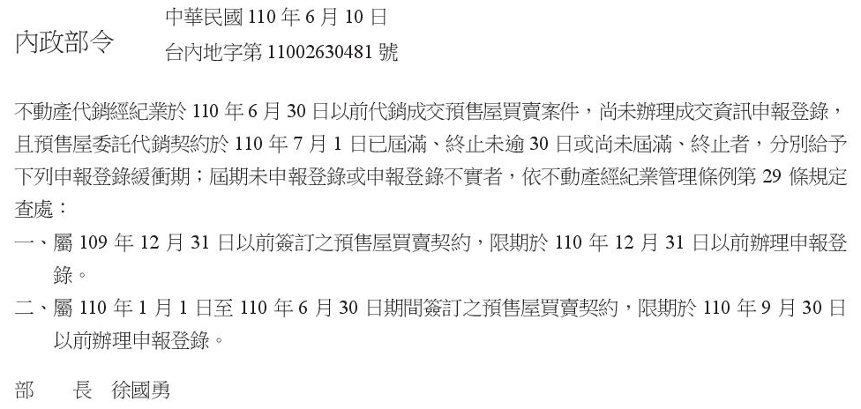
(82)110.6.22. 新竹市政府函知本會，為考量考量嚴重特殊傳染性肺炎疫情尚未有效控制，為避免群聚可能造成疫情擴散，原110年其府主辦之「第39屆全國地政活動競賽」將延至111年並與內政部合辦。
(83)110.6.22. 中華民國地政士公會全國聯合會函知所屬各直轄市、縣(市)地政士公會，為召開其第10屆第1次會員代表大會暨選舉第10屆理監事，請造具名冊陳報110年6月3日(基準日)之當日有效會員人數，以供後續作業之進行。
(84)110.6.22. 中華民國地政士公會全國聯合會函轉知所屬各直轄市、縣(市)地政士公會，有關內政部「地政士及不動產經紀業防制洗錢及打擊資恐辦法」部分條文，業經110年6月21日以台內地字第1100263256令修正發布，如需修正發布條文，請至行政院公報資訊網(網址http://gazette.nat.gov.tw)下載，請轉知所屬。
(85)110.6.24. 臺北市政府地政局函知本會，有關修正「臺北市政府地政局處理違反平均地權條例第四十七條第二項事件統一裁罰基準」，名稱並修正為「臺北市政府地政局處理違反平均地權條例第四十七條第二項及第六項事件統一裁罰基準」，業經110年6月21日北市地價字第1106015121號令修訂發布，並自110年7月1日生效。
(86)110.6.25. 內政部函知本會，有關地政數位櫃臺系統近期將更新網路申辦案件相關功能，並訂於110年7月7日至21日開放測試網站提供試用案，請轉知所屬。
(87)110.6.30. 臺北市政府地政局函知本會，有關110年度傑出市民遴選作業於110年7月31日前受理推薦，請踴躍推薦。
(88)110.7.2. 臺北市政府地政局函知本會，有關內政部修正「辦理不動產交易各項定型化契約查核作業注意事項」，名稱並修正為「不動產交易定型化契約查核注意事項」，自中華民國110年7月1日生效，請轉知所屬會員。
(89)110.7.5. 本會函知所屬未繳會費之會員，有關因業務繁忙，致迄今仍未繳納本會常年會費，茲為清查會員會籍之需，敬請儘速補繳，以免違反相關規定而受罰。
(90)110.7.5. 臺北市政府地政局函副知本會，有關內政部函釋已辦竣所有權第一次登記之建物，其使用執照經原核發機關廢止後之登記作業方式案，說明如下：
一、按民法第758條第1項規定：「不動產物權，依法律行為而取得、設定、喪失及變更者，非經登記，不生效力。」第759條規定：「因繼承、強制執行、徵收、法院之判決或其他非因法律行為，於登記前已取得不動產物權者，應經登記，始得處分其物權。」查出資興建建築物起造人，係屬上開規定「其他非因法律行為，於登記前已取得不動產物權者」，故起造人於建物成為不動產而原始取得其所有權時，即有事實上之處分權，惟仍應經辦理建物所有權第一次登記後，始取得法律上之處分權而得依法律行為為移轉登記。
二、次按土地登記規則第79條規定，申請建物所有權第一次登記應提出使用執照等文件，旨在規範實施建築管理地區，須附具使用執照，以證明該建物為合法房屋（同規則修正前第70條，69年增訂理由參照）。又建築物領得使用執照係為申請建築許可之處理程序終結，如原使用執照經建築主管機關廢止，依行政程序法第125條前段規定，自廢止時或自廢止機關所指定較後之日時起失其效力。爰已辦竣所有權第一次登記之建物，其使用執照經廢止，前已登記之物權並不受影響，僅因廢止後欠缺合法建築及使用許可，致其法律上處分權無法實現，與經撤銷而溯及既往失其效力之情形有別。
三、惟為避免欠缺合法建築及使用許可之建物，倘再依上開民法第758條規定完成設權登記，恐有衍生糾紛之虞，茲明定已辦竣所有權第一次登記之建物，其使用執照經廢止之登記作業方式如下：
(一)未重新領得使用執照前，登記機關於接獲建築主管機關通知使用執照廢止時，應以登記原因「註記」，於建物登記簿標示部其他登記事項欄以代碼「9Q」，資料內容為「使用執照廢止：」，登錄內容為「依○○○（機關）○○○年○○月○○日○○○字第○○○○號函辦理，未重新領得使用執照前，不受理依法律行為而取得、設定、喪失及變更物權登記。」並於辦竣登記後通知建物所有權人及他項權利人。
(二)於重新領得使用執照後，因係為另一建築許可，爰持憑新使用執照申請塗銷上開內容時，登記機關應以登記原因「塗銷註記」受理。並另加收內部收件，於建物登記簿標示部其他登記事項欄加註該使用執照字號。
(91)110.7.8. 經濟部函副知本會，有關評估將事務所型態經營之地政士納入「經濟部受嚴重特殊傳染性肺炎影響發生營運困難產業事業紓困振興辦法」之受影響產業，俾適用金融機構貸款等紓困措施案，說明如下：
一、查各部會均依嚴重特殊傳染性肺炎防治及紓困振興特別條例第9條第3項規定，評估其目的事業主管產業疫情衝擊情形，並規劃妥適之方案；本部為一般商業服務業主管機關，已針對餐飲業、美容美髮業、洗衣業、批發零售業等內需型商業服務業，規劃艱困事業補貼方案，並針對受疫情影響之事業，提供營運資金紓困貸款及利息補貼。
二、查地政士執行業務，係受地政士法所規範，爰該產業之紓困事宜，建請貴部逕為評估受疫情影響情形辦理；如有金融機構貸款等紓困措施需求，亦可比照本部或文化部等相關部會，訂定紓困振興辦法或紓困貸款及利息補貼作業須知。
(92)110.7.9. 內政部函副知本會，為因應嚴重特殊傳染性肺炎（COVID-19）疫情影響及配合防疫政策，延長地政士、不動產估價師、不動產經紀人、不動產經紀營業員之開業執照或證書（證明）有效期限；並提醒不動產專業人員相關訓練課程，亦應依中央流行疫情指揮中心公布之相關防疫措施辦理案，說明如下：
一、依地政士法第8條、不動產估價師法第20條、不動產經紀業管理條例第13條及第15條規定，旨揭不動產專業人員分別持有地政士開業執照、不動產估價師開業證書、不動產經紀營業員證明及不動產經紀人證書，於期滿前應檢附完成一定時數專業訓練證明辦理換發。
二、因目前國內COVID-19疫情持續，並考量不動產專業人員及辦理訓練課程單位，恐為配合防疫政策及避免群聚感染疑慮，而有停止開課或上課之情形，爰就旨揭不動產專業人員開業執照或證書（證明）有效期限依下列原則放寬。辦理原則如下：
(一)證照有效期限介於110年5月1日至110年12月31日屆期需換證而未能換證者，得一律延長至111年1月1日，並應於期限內完成換證，期限內得繼續合法執行業務。
(二)依上述規定申請換發開業執照或證書（證明）時，其核發開業執照或證書（證明）之效期，應回溯自現有開業執照或證書（證明）效期截止日翌日起算。
(三)上開所訂111年1月1日之日期，如有延長或變更之必要者，另行通知。
四、另疫情期間如有辦理訓練課程，應依中央流行疫情指揮中心公布之相關防疫措施，配合辦理。
(93)110.7.12. 臺北市政府地政局函副知本會，有關建議建置金融機構委託書暨印鑑卡等資料統一函送全國各地政事務所備查機制，說明如下：
一、本案緣於本局舉辦109年地政士座談會，地政士建議金融機構之委託書暨印鑑卡等資料統一函送全國各地政事務所備查，以免發生無法跨縣市申辦抵押權登記案件。查鈞部109年5月22日台內地字第10902624265號公告自109年7月1日起試辦受理跨直轄市、縣（市）申請金融機構抵押權設定、內容變更、移轉及塗銷登記案件，惟鈞部訂頒跨直轄市、縣（市）收辦土地登記案件作業要點第4點第2項第5款規定，金融機構之委託書及印鑑證明文件未送受理所存查者，不予受理跨直轄市、縣（市）申辦土地登記案件。
二、按本市各地政事務所於前述試辦期間實施跨直轄市、縣（市）收辦土地登記作業以來，迄今受理案件數已逾2,300件，偶有查無金融機構之委託書暨印鑑卡備查資料，致無法受理登記情事。頃據鈞部110年6月8日台內地字第1100263097號公告延長跨直轄市、縣（市）申請土地登記案件試辦期間，爰建議鈞部建請金融機構之主管機關轉知各金融機構配合將委託書暨印鑑卡等資料統一函送全國各登記機關存查，並建立全國適用之金融印鑑查詢比對系統，以資便民，俾利提升跨直轄市、縣（市）收辦土地登記作業之成效暨智慧化政府之服務效能。
(94)110.7.13. 臺北市政府地政局函知本會，有關「臺北市政府處理違反地政士法事件統一裁罰基準」，業經110年7月8日北市地測字第1106016095號令修正發布，名稱並修正為「臺北市政府地政局處理違反地政士法事件統一裁罰基準」，並自110年7月12日生效。
(95)110.7.16. 臺北市政府地政局函副知本會，有關修正本市各地政事務所核發登記（簿）謄本之核發戳章格式，說明如下：
一、查本市人工登記簿冊〔包括日據時期登記部、臺帳、光復初期舊簿、重測（劃）前後登記簿〕已全數掃描建檔，本市各地政事務所及各地政便民工作站均使用地政歷史資料查詢系統線上列印核發謄本，系統自動於謄本左上方列印人工各時期之登記謄本類別、部別及頁數等相關資訊，故地政事務所加蓋謄本核發章戳時，無須再加蓋謄本種類及部別。
二、為提升行政效率，簡化核發登記(簿)謄本之核發章戳格式如下：
(一)核發重測(劃)後人工登記簿(新簿)謄本，除加蓋機關名稱及印章、機關首長職稱及姓名、分層負責決行層級章戳外，並加蓋下列文字：
1.全部謄本：「本全部謄本與土地/建築改良物登記簿記載相符」。
2.部分謄本：「本部分謄本與土地/建築改良物登記簿記載相符」。
(二)核發日據時期登記簿、臺帳、光復初期舊簿及重測(劃)前人工登記簿謄本：
1.全部謄本：僅加蓋機關名稱及印章、機關首長職稱及姓名、分層負責決行層級章戳。
2.部分謄本：同新簿部分謄本核發章戳。
(三)核發地籍資料電子處理作業地區之電腦登記謄本：加蓋機關名稱及印章、機關首長職稱及姓名、分層負責決行層級章戳。至列印登記謄本種類及部別之文字內容，依土地登記複丈地價地用電腦作業系統規範（WEB版）第八章輸出入文件種類及內容、（二）土地建物登記謄本列印說明辦理。
三、本局80年3月21日北市地一字第10579號函及82年11月24日北市地一字第37237號函停止適用。
(96)110.7.16. 臺北市政府地政局函副知本會，有關內政部110年7月13日台內字第1100263664號令修正發布土地登記規則部分條文，自110年8月1日生效，如需修正發布條文，請至行政院公報資訊網(https://gazette.nat.gov.tw)下載。
(97)110.7.16. 臺北市中山地政事務所函知本會，有關其所新任曾錫雄主任遵奉臺北市政府110年7月6日府人任字第1100126943號令，業於110月7月16日接篆視事。
(98)110.7.16. 臺北市建成地政事務所函知本會，有關其所新任沈瑞芬主任遵奉臺北市政府110年7月6日府人任字第1100126943號令，業於110月7月16日接篆視事。
(99)110.7.18. 臺灣新北地方法院函知本會，為請本會推薦有意願擔遺產管理人之人選並檢附其同意書正本及執業證明文件。
(100)110.7.20. 內政部函送本會，有關本會會員楊志農等74人參加110年數位櫃臺系統功能線上說明會，依「與地政士專業訓練相檔之證明文件及得折算專業訓練時數規定」第5點，得折算地政專業訓練時數3小時。
(101)110.7.20. 臺北市政府函知本會，有關修訂「臺北市都市更新事業(重建區段)建築物工程造價要項」，自110年10月1日生效。
(102)110.7.21. 本會函送參加內政部110年數位櫃臺系統功能線上說明會，計74人，參加內政部110年數位櫃臺系統功能線上說明會，依「與地政士專業訓練相當之證明文件及得折算專業訓練時數規定」第5點，得折算地政士專業訓練時數3小時。
(103)110.7.21. 臺北市建成地政事務所函知本會，為因應嚴重特殊傳染性肺炎（COVID-19）疫情嚴峻及配合本市大同區公所防疫措施，其所大同地政便民工作站（臺北市大同區昌吉街57號1樓，位於大同區行政中心內）即日起至中央流行疫情指揮中心宣布疫情警戒降至一級止，暫停服務，民眾可改以網路申領地政電子謄本或就近至本市任一地政事務所洽辦地政業務，敬請協助向所屬會員宣導。
(104)110.7.23. 臺北市政府地政局函轉知本會，有關內政部「登記原因標準用語」耕地租約終止規定，經110年7月16日台內地字第1100263754號令修正發布。
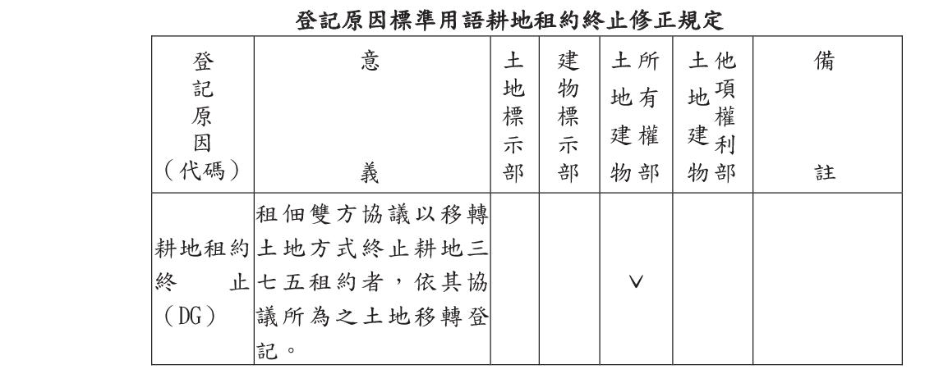
(105)110.7.23. 本會函送臺北市政府地政局並副知本市地政事務所，為提昇本市地政士代理申辦不動產登記、測量業務品質及促進與各地政事務所對於實務意見交流溝通管道，本會擬預定於明年(民國111年)度3~6月份期間舉辦「登記、測量課課長與地政士有約」研習座談會(詳情如後說明)，祈請其局俞允派員擔任講座。
(106)110.7.26. 臺北市政府地政局函知本會，有關台北通(TaipeiPASS)懶人包及實聯制簡報資料，請協助推廣並轉知所屬會員多加利用。
(107)110.7.26. 臺北市稅捐稽徵處函知本會，為使民眾充分了解本市房屋稅降稅紓困措施，說明如下：
因應新冠肺炎疫情嚴峻，本市商家如因配合政府防疫措施，暫停營業或禁止內用致縮減營業面積，房屋稅率可由營業用3%降為非住家非營業用2%，最晚可在三級警戒期結束後30日內，亦即110年8月25日前提出申請降稅。三級警戒期結束後，如有自主停業或其他房屋使用情形變更情事，依規定須在變更之日起30日內向本處提出申請，以免影響權益。
(108)110.7.27. 臺北市政府地政局函副本會，有關內政部網路申辦用「土地登記申請書」格式，自110年8月1日生效。
(109)110.7.27. 臺北市政府都市發展局函知本會，有關110年5月28日公布修正「都市更新條例」第65條規定，說明如下：
一、經查「都市更新條例」（以下簡稱更新條例）第65條第2項第2款（略以）：「二、前款合法建築物經直轄市、縣（市）主管機關認定屬高氯離子鋼筋混凝土.....：不得超過各該建築基地一點三倍之原建築容積。」，其規定係為鼓勵都市更新案範圍內高氯離子鋼筋混凝土建築物改建，故其獎勵上限優於同條第1項（略以）：「...；獎勵後之建築容積，不得超過各該建築基地一點五倍之基準容積，且不得超過都市計畫法第八十五條所定施行細則之規定。」之規定，洵屬明確。
二、鑒於「臺北市高氯離子混凝土善後處理自治條例」（以下簡稱高氯離子自治條例）第7條第2項所定放寬容積，與更新條例第65條第2項第2款規定專就高氯離子混凝土建築物給予容積獎勵上限之放寬對象一致。爰此，都市更新案範圍內高氯離子混凝土建築物依更新條例第65條第2項第2款規定申請「建築基地1.3倍之原建築容積」者，應不得再申請高氯離子自治條例第7條第2項（略以）：「...於一定期限內放寬原容積率或原總樓地板面積之百分之三十，...。」。
(110)110.7.27. 臺北市政府地政局函副知本會，有關內政部為網路申請不動產登記(全程及非全程)將自110年8月1日起實施，宣導海報圖檔2款(直、橫式各1款)，請協助宣導。
(111)110.7.27. 本會函復臺灣新北地方法院，為關於函請推薦有意願擔任 大院受理110年度司繼字第2184號選任遺產管理人事件之人選1事，本會謹推薦所屬會員-葉地政士1名，以供請遴聘。
(112)110.7.28. 臺北市政府地政局函副知本會，有關內政部函釋繼承登記法令補充規定第11點之「日本民法所定繼承人曠缺手續」案，說明如下：
一、查本案因涉及日據時期不動產繼承法令適用疑義，前經本部以110年4月21日台內地字第1100262071號函詢法務部，並經該部以上開函復略以：「二、按繼承人曠缺相當於我國繼承法所規定無人承認之繼承。日據時期，土地其已登錄於土地臺帳者，如繼承人曠缺時，應依繼承未定地整理規則為處分。至經處分結果，剩餘之金錢，及土地臺帳未登錄之土地，及其他之動產不動產，在法理上應依日本民法第1052條以下，有關繼承人曠缺之規定處理。（臺灣民事習慣調查報告，93年7月6版，第502頁至503頁參照）。準此可知，繼承未定地整理規則僅係就被繼承遺產中之已登錄於土地臺帳部分之土地部分所為整理處分之規範。
二、至於被繼承人於日據時期死亡，當時如無人繼承而其不動產為共有財產者，其應有部分之歸屬如何？依當時適用於臺灣之日本民法物權編第255條規定『共有人中之一人拋棄其持分或死亡而無繼承人時，其持分歸屬於其他共有人』，其與他人共有不動產之應有部分依此規定自應歸屬於其他共有人。在臺灣需踐行日本民法或繼承未定地整理規則所規定繼承人搜索之程序後，死者應有部分始歸屬於其他共有人（臺灣民事習慣調查報告，93年7月6版，第521頁至522頁參照）。另有關日本民法物權編係依大正11年法令第406號令自大正12年起施行於臺灣，故解釋上應自大正12年起始有日本民法第255條之適用。在此以前，共業者中之1人死亡而無繼承人者，其持分不得歸屬於其餘共業者，亦不得由其兄弟繼承。應以之為繼承人未定之財產而置管理人（臺灣民事習慣調查報告，93年7月6版，第522頁至523頁參照）。倘具體個案如有爭議，建議宜循司法途徑解決。」有關台端函詢旨揭事項，依前開法務部函復，繼承未定地整理規則僅適用於已登錄於土地台帳中之土地，其餘之遺產仍應依日本民法第1052條以下，有關繼承人曠缺之規定處理；至個案是否得適用日本民法第255條死者應有部分歸屬於其他共有人之規定，除應先踐行日本民法或繼承未定地整理規則所規定繼承人搜索之程序，尚需視個案發生時間而定。
(113)110.7.29. 臺北市政府地政局函副知本會，有關內政部函為新增多元申請管道及宣導網路申請不動產登記將自110年8月1日起實施，檢送宣導懶人包一案，請協助宣導。
(114)110.7.29. 臺北市政府地政局函副知本會，有關內政部訂定發布「網路申請土地登記及測量案件注意事項」，為利更新系統內政部地政司「數位櫃臺」網站(網址：https://dc.land.moi.gov.tw)於110年7月30日起暫停服務，並預定自110年8月1日起提供新增新功能，請轉知所屬會員。
(115)110.7.29. 臺北市政府社會局函知本會，為防疫期間，台北通與中央簡訊實聯制整合，歡迎各團體使用台北通實聯制。
(116)110.7.30. 臺北市政府地政局函副知本會，有關內政部公告全程網路申請及非全程網路申請登記項目，並自110年8月1日實施。公告內容請至行政院公報資訊網(網址：https://gazette.nat.gov.tw)下載。
(117)110.7.30. 臺灣新北地方法院家事法庭函知本會，請推薦有意擔任本件被繼承人謝○○之遺產管理人之人選並檢附其同意書正本及執業證明文件。
(118)110.8.2. 臺北市政府地政局函復本會，有關為提昇本市地政士代理申辦不動產登記、測量業務品質及促進與各地政事務所實務意見交流溝通管道，預定於111年3月至6月間舉辦「登記、測量課課長與地政士有約」研習座談會，函請派員擔任講座一案，敬表同意。
(119)110.8.2. 臺南市南瀛地政士公會函知本會，有關即日起遷移會址及更改電話、傳真如下：
會址：臺南市新營區嘉芳街140之2號
電話：(06)6529699
傳真：(06)6524733
(120)110.8.4. 會員石地政士之父千古舉行公祭，本會由黃常務監事永斐代表出席，以示哀悼之意。
(121)110.8.5. 本會函復臺灣新北地方法院家事法庭，為關於函請推薦有意願擔任 大院受理110年度司繼字第926號選任遺產管理人事件之人選1事，本會謹推薦所屬會員-宋地政士1名，以供請遴聘。
(122)110.8.5. 臺北市政府函副知本會，有關敦聘陳常務理事麗玲擔任第一屆「臺北市公寓大廈及違反建築法爭議處理委員會」委員，聘期自110年8月1日至112年7月31日止。
(123)110.8.6. 臺北市政府地政局函副知本會，有關內政部函釋不動產辦理信託登記後，就信託財產設定抵押權予受託人或擔保委託人以外之人之債務，或信託關係存續中，受託人兼抵押權人因增加擔保債權金額而辦理抵押權內容變更登記等，涉及信託法第35條第1項第1款實務審查事宜案，說明如下：
一、按信託法第35條規定：「受託人除有左列各款情形之一外，不得將信託財產轉為自有財產，或於該信託財產上設定或取得權利：一、經受益人書面同意，並依市價取得者。二、由集中市場競價取得者。三、有不得已事由經法院許可者（第1項）。……受託人違反第1項之規定，使用或處分信託財產者，委託人、受益人或其他受託人，除準用第23條規定外，並得請求將其所得之利益歸於信託財產；於受託人有惡意者，應附加利息一併歸入（第3項）。……」是已辦竣信託登記之同一不動產標的受託人，如符合信託法第35條第1項除外規定之情形，得以擔保物提供人兼抵押權人身分申辦抵押權設定登記或抵押權內容變更（權利價值增加）登記，前經本部96年10月12日內授中辦地字第0960052318號函及99年7月8日內授中辦地字第0990045528號函釋有案。又受託人於信託財產上設定抵押權，擔保委託人以外之人之債務，依本部104年3月9日台內地字第1040403467號函，登記機關受理案件時宜確實審查是否符合信託法第35條第1項規定，以避免受託人違反其忠實義務之情形。
二、次按信託法第35條第1項第1款所稱「依市價取得者」之意涵，係指受託人就信託財產取得之利益，應同於一般交易市場所為之交易般支付相當之對價或利益，亦即兩者應具公平且適足之對價關係，仍須就個案具體事實而定（法務部99年6月22日法律字第0999022519號函參照）。查受託人應本於忠實義務，以善良管理人之注意處理信託事務，並積極實現信託目的，倘其違反信託法第35條第1項規定，同條第3項已有相關處理機制，違反該條之法律效果並非無效，僅負私法上損害賠償責任（法務部97年2月21日法律決字第0970000402號函參照）。是登記機關受理旨揭登記之申請，申請人如已取得受益人書面同意並主張符合信託法第35條第1項第1款「依市價取得」情形，因抵押權設定或內容變更契約書所載擔保債權總金額是否屬公平且適足之對價關係，登記機關實難審認，且證明文件態樣廣泛，倘經受託人及受益人共同切結受託人依市價取得權利，應得推定雙方對該抵押權之權利價值認知一致，避免利益衝突情事發生；日後縱有爭執，委託人、受益人或其他受託人仍得依信託法相關規定請求損害賠償或回復原狀，並得請求將受託人所得利益歸於信託財產，已有保障機制可資適用。
三、綜上，茲補充本部96年10月12日內授中辦地字第0960052318號、99年7月8日內授中辦地字第0990045528號及104年3月9日台內地字第1040403467號函內容，不動產辦理信託登記後，就信託財產設定抵押權予受託人或擔保委託人以外之人之債務，或信託關係存續中，受託人兼抵押權人因增加擔保債權金額而辦理抵押權內容變更登記，登記機關應依職權調查是否符合信託法第35條第1項除外規定情形，若認定有困難時，倘受託人及受益人就本案抵押權切結「受託人依市價取得權利」或提出相關證明文件，登記機關得據以受理；其需經受益人同意者，應依土地登記規則第44條規定辦理，如受益人會同申請登記，應依上開規則第40條及第41條規定辦理。
(124)110.8.6. 會員楊地政士之母仙逝舉行公祭，本會致贈高架花籃並由黃常務監事永斐、黃理事韻璇代表出席，以示哀悼之意。
(125)110.8.9. 本會拜會新任臺北市建成地政事務所沈主任瑞芬，由李理事長忠憲率同黃常務理事仁成、謝理事昭霖、莊理事添源、劉監事玉霞代表出席。
(126)110.8.9. 財政部臺北國稅局函知本會，有關為研訂「110年度執行業務者收入及費用標準」需要，請參酌所屬類別之財政部頒定109年度收入費用標準及110年度實際收入、費用情形，提供增(修)訂意見，無論是否建議調整，均請惠予詳敘理由及依據，並檢附具體資料供參。
(127)110.8.10. 本會假現代地政會議室(台北市松江路152號13樓)，召開為有關本會所屬會員地政士同業遇地政業務申辦登記案滋生疑義而與地政事務所審查見解有所分歧，惟是否以本會名義提案送請市府地政局簡化各地政事務所請示案件處理研討會，會議出席人員如下：
主 席：李理事長忠憲、陳副主任委員筱玲
出席人員：林副主任委員東雄、謝副主任委員華云、
陳常務理事麗玲、王理事佳宇、陳監事皓涵、
葉會員榮美、蘇秘書長麗環
(128)110.8.12. 臺北市松山地政事務所函送本會，有關110年度志願服務聯繫會報會議紀錄１份。
(129)110.8.12. 臺北市政府地政局函知本會，有關「臺北市政府獎勵研究報告運用資料作業要點」，本年度報名期間9月1日起至30日止，請轉知所屬踴躍參與。
(130)110.8.16. 花蓮縣地政士公會函知本會，有關其會遷址如下：
會址：花蓮市莊敬路10號
電話：03-8328327
傳真：03-8334476
(131)110.8.17. 臺北市政府地政局函知本會，有關為110年地政講堂系列「區段徵收/市地重劃怎麼辦」專題講座，採線上視訊方式授課及進行課後隨堂測驗，請協助宣導，轉知所屬報名參與。
(132)110.8.17. 臺北市政府地政局函副知本會，有關內政部函為全程網路申請及非全程網路申請測量項目及其實施日期，業經內政部以110年8月13日台內地字第1100264223號公告，如需公告內容，請至行政院公報資訊網（https://gazette.nat.gov.tw）下載，請轉知所屬。
(133)110.8.18. 中華民國地政士公會全國聯合會函副知所屬各直轄市、縣(市)地政士公會，因考量COVID-19疫情警戒室內人數限制之故，原訂於110年9月9日不動產學院成立揭牌典禮活動已決議改期並與11月份之地政士百年大慶併同舉行，當日上、下午全天詳細活動流程，將另專柬邀請以共襄盛舉。
一、原訂於110年9月9日上午，改於同年11月4日(星期四)下午2時舉行。(同日上午舉行地政士百年大慶慶典，詳活動流程請容另專柬邀請)。
二、地點：臺大國際會議中心，401劇院型(台北市徐州路2號，位於內政部對面)
(134)110.8.18. 本會函送110年8月10日第11屆第2次法規研究委員會會議紀錄1份。
(135)110.8.18. 法務部行政執行署臺北分署函送本會，有關不動產拍賣公告1份，請轉知所屬會員踴躍應買。
(136)110.8.19. 中華民國地政士公會全國聯合會函知所屬各直轄市、縣(市)地政士公會，內政部前於110年7月8日至9日舉辦110年數位櫃臺系統功能線上說明會，業經會後綜合整理之常見問答1份，請轉知所屬地政士會員。
(137)110.8.19. 本會函知所屬全體志工服務輪值會員，有關派駐財政部臺北國稅局及臺北市政府秘書處市民服務組地政諮詢服務台110年9、10月份輪值表1份。
(138)110.8.19. 中華民國地政士公會全國聯合會函知所屬各直轄市、縣(市)地政士公會，有關行政院110年8月18日院臺法字第1100182535號令，請轉知所屬地政士會員。
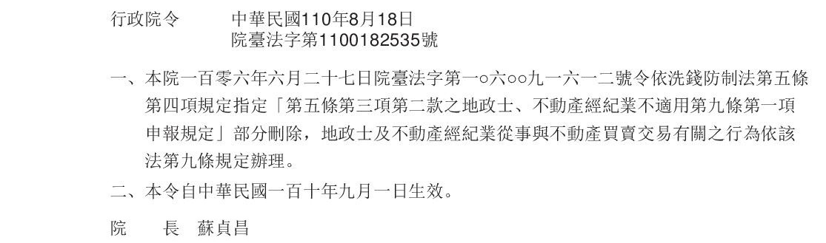
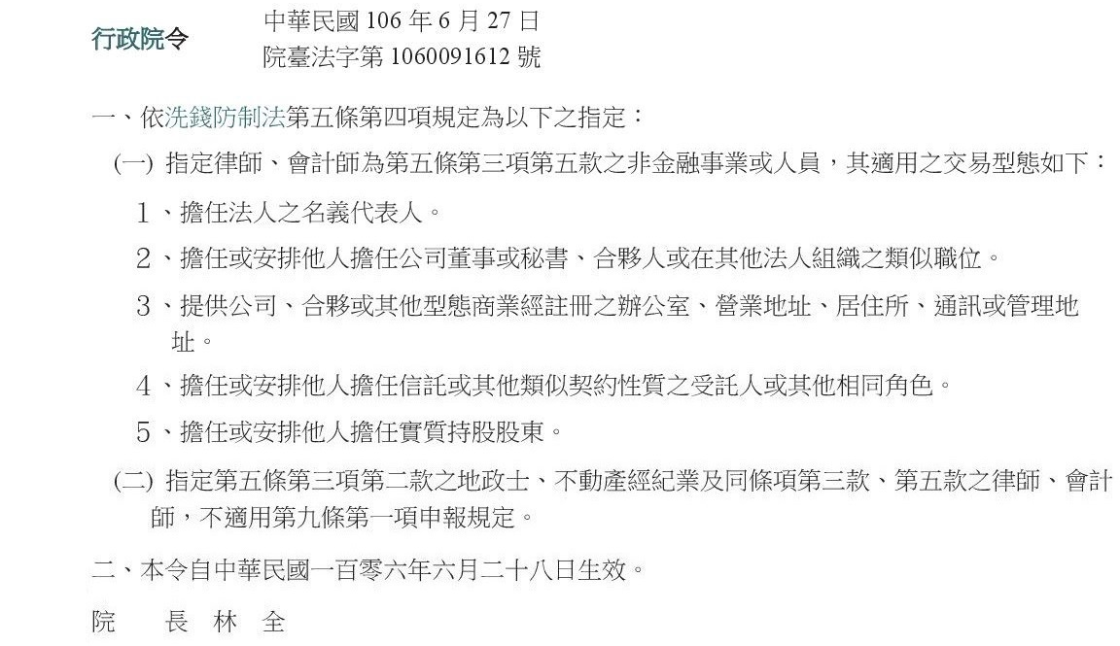
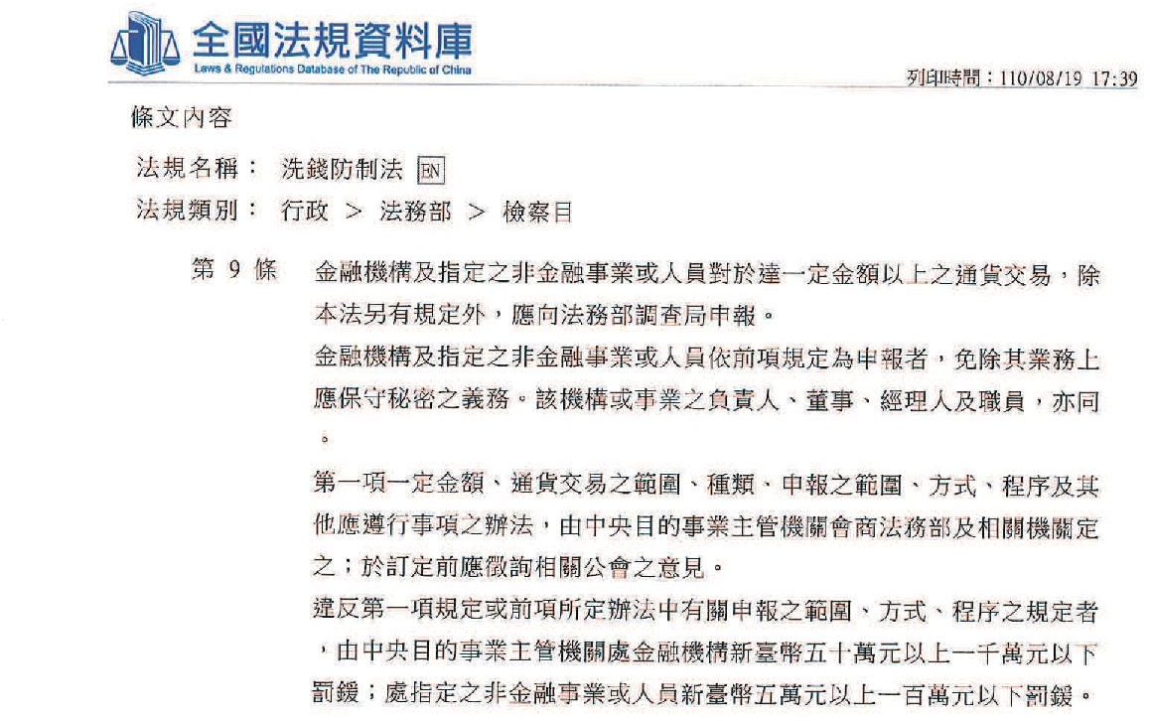
(139)110.8.20. 臺北市政府地政局函知本會，有關內政部函為「台灣電力股份有限公司對受嚴重特殊傳染性肺炎影響發生營運困難農業及服務業之電費減免及延緩繳款期限措施」一案，請轉知所屬會員。
(140)110.8.23. 中華民國地政士公會全國聯合會函知所屬各直轄市、縣(市)地政士公會，有關全程網路申請及非全程網路申請測量項目及其實施日期，業經內政部以110年8月13日台內地字第1100264223號公告，請轉知所屬地政士會員。
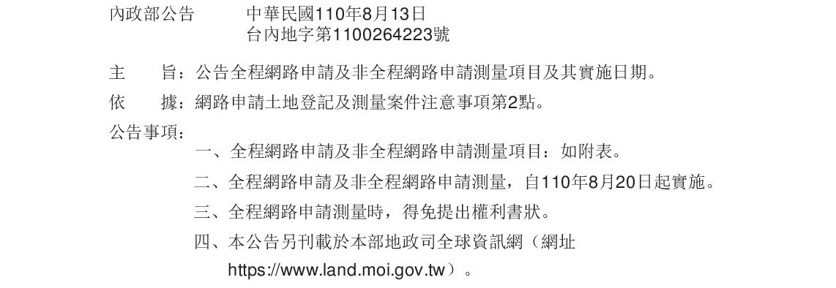
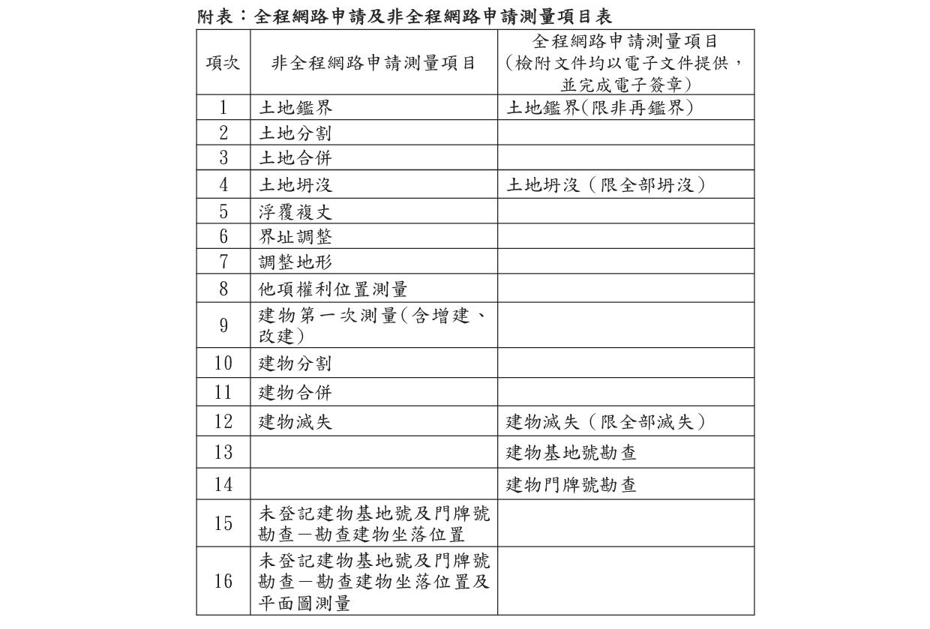
(141)110.8.24. 臺北市政府地政局假市政大樓3樓西北區民眾、記者招待室，召開研商「臺北智慧地所未來規劃」會議，本會由李理事長忠憲代表出席參加。
(142)110.8.24. 中華民國地政士公會全國聯合會函知所屬各直轄市、縣(市)地政士公會，有關廣邀所屬會員及眷屬參加中華民國中樞暨各界慶祝110年國慶大會典禮。
(143)110.8.25. 臺北市政府地政局函知本會，有關內政部訂於110年9月1日至15日舉辦「網路申請不動產登記有獎徵答」，請轉知所屬會員。
(144)110.8.25. 中華民國地政士公會全國聯合會函知所屬各直轄市、縣(市)地政士公會，有關110年6月21日修正發布之「地政士及不動產經紀業防制洗錢及打擊資恐辦法」部分條文，定自110年9月1日施行，經內政部110年8月24日台內地字第1100264503號令公告在案，請轉知所屬地政士會員。
(145)110.8.26. 臺北市政府地政局函知本會，有關111年幸福台北房地通便民手冊廣告頁提案說明，如有需向市民宣導事項請參照本手冊廣告頁提案說明製作相關圖檔，以電子郵件方式將檔案寄至其局。
(146)110.8.30. 臺北市政府地政局函副知本會，有關110年6月21日修正發布之「地政士及不動產經紀業防制洗錢及打擊資恐辦法」部分條文，經110年8月24日以台內地字第1100264503號令定施行日期，如需發布令，請至行政院公報資訊網（網址http://gazette.nat.gov.tw）下載，請轉知所屬。
(147)110.8.31. 臺北市政府函知本會，有關內政部「不動產買賣案件及預售屋買賣案件實際資訊之其他價格資訊項目」經110年8月25日以台內地字第1100264747號公告發布，如需公告內容，請至於地政司全球資訊網（https://www.land.moi.gov.tw/）下載。
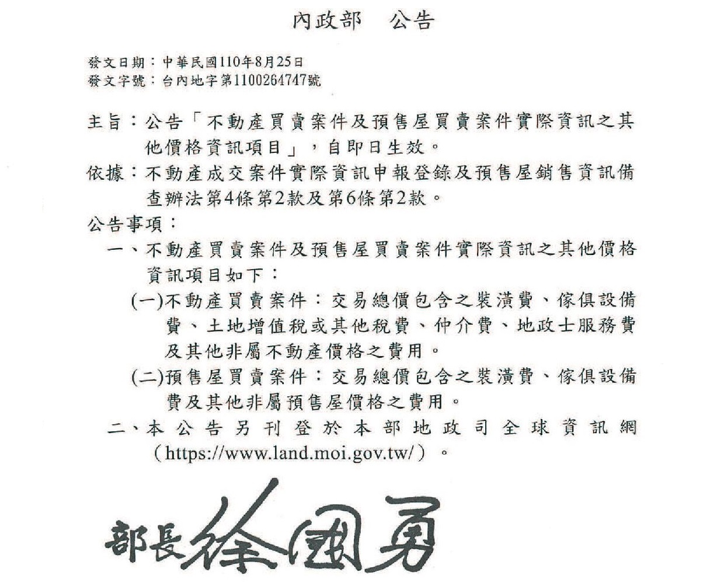
(148)110.9.3. 本會召開財務委員會第11屆第2次會議，會議後由黃常務監事永斐贊助午餐費用。
(149)110.9.20. 本會受理所屬會員申請地政士登記助理員備查核准通過僱用及終止僱用之助理員人數分別異動如下：

上期累計僱用助理員人數 | 本期核准僱用人數 | 總累計核准僱用人數
91.7.16.至110.4.20.申請4087人  91.7.16.至110.4.20.核准3830人 | 110.4.21.至110.09.20.申請43人  110.4.21.至110.09.20.核准53人 | 共核准：3883人次
上期累計終止僱用助理員人數 | 本期核准終止僱用人數 | 總累計核准終止僱用人數
91.7.16.至110.4.20.申請2218人  91.7.16.至110.4.20.核准2053人 | 110.4.21.至110.09.20.申請29人  110.4.21.至110.09.20.核准35人 | 共核准：2088人次

